直播运营虚拟仿真实训平台
软件功能介绍 面试实操题25
面向职业院校和实训基地的直播电商全流程教学平台
覆盖教学组织、经营实训、仿真开播、智能辅助与过程评价

阅读导引
本介绍面向院校决策者、专业负责人和一线教师，说明平台如何将直播电商的真实工作过程转化为可组织、可重复、可评价的教学活动。正文先说明产品定位与总体架构，再沿“任务发布—经营准备—直播执行—履约复盘—教学评价”的链路介绍功能，最后给出典型教学场景与建设价值。
平台中的观众、订单、资金和物流为教学仿真数据，适合课堂训练、综合实训与竞赛演练；外部数据与模型服务按照院校授权和交付环境接入。

一 项目概述
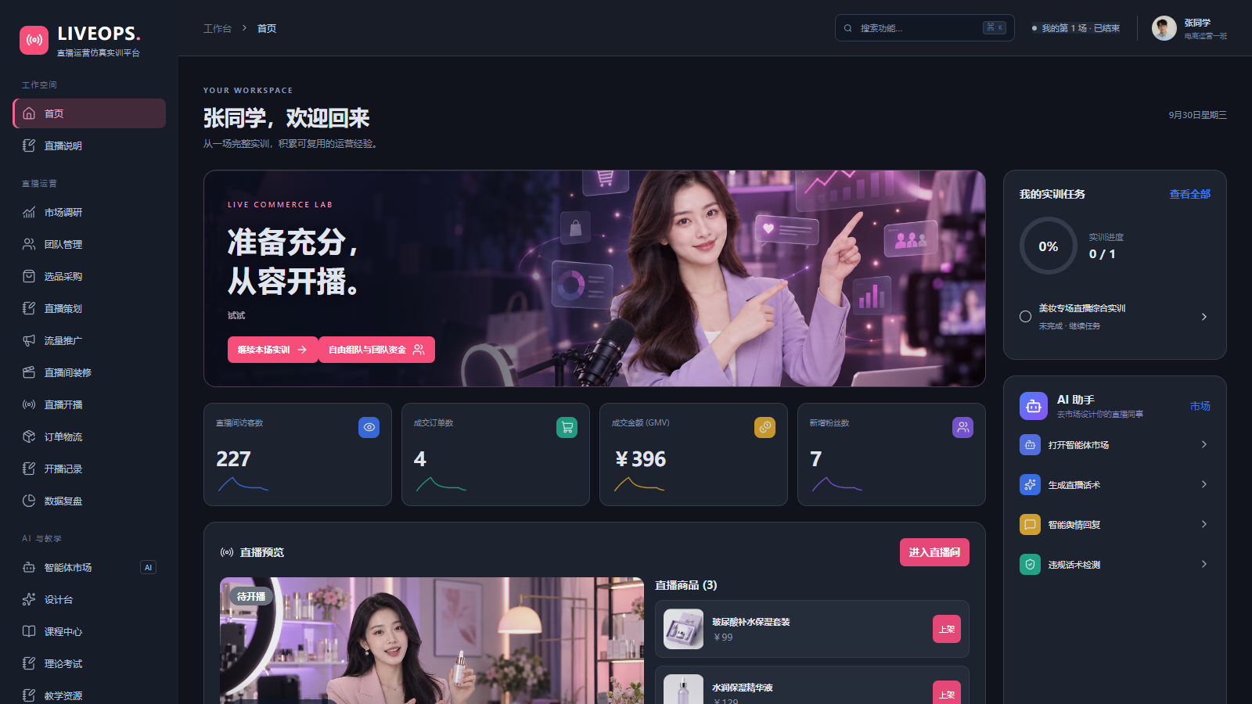
直播运营虚拟仿真实训平台面向职业院校、本科院校、产业学院、公共实训基地和企业培训中心建设，围绕直播电商岗位群形成集教学、训练、竞赛、考核、复盘和管理于一体的数字化实训环境。平台以真实直播运营流程为主线，将市场调研、选品采购、货盘组合、定价促销、直播策划、流量推广、直播间装修、主播开播、场控互动、订单履约、售后处理、数据复盘和教师评价贯通为一个连续业务闭环，使学生在不产生真实资金风险和平台经营风险的条件下，完成接近企业工作过程的岗位训练。
平台采用浏览器访问方式，兼顾计算机实训室、教师办公终端和移动设备。PC 端提供接近专业直播伴侣的深色工作台、场景画布、商品与互动侧栏、语音文字区和常驻直播控制区；移动端根据屏幕尺寸切换为适合触控操作的底部导航与重点任务入口。系统支持学校内网或私有云部署，可根据学校信息化环境接入统一身份认证、教务系统、对象存储、大模型服务、语音识别服务和校级数据平台。
本项目建设目标不是提供若干彼此孤立的教学页面，而是建立一套可持续运行的直播电商教学基础设施。教师可以组织班级、分配角色、发布任务、巡查过程、评价结果；学生可以从任务说明开始完成全流程经营决策；管理员可以维护账号、权限和基础资源；管理者可以通过班级报告、场次记录和能力数据掌握教学质量。平台还引入岗位智能体、语音识别、行为采样和 AI 观众模拟，使训练过程具备可交互、可记录、可解释和可迭代的特点。

二 产品定位与建设价值
平台定位为“直播电商全流程虚拟仿真实训与智能教学平台”，覆盖直播运营核心岗位和典型工作任务，适用于电子商务、网络营销与直播电商、市场营销、新媒体运营、跨境电子商务、数字媒体、现代物流等相关专业。
对学校而言，平台能够将直播实训从一次性演示升级为可组织、可重复、可评价的课程体系。所有训练活动围绕场次、班级、任务和学生形成数据关联，教师能够查看过程证据，而不只依赖最终文档或一次现场表现。系统内置自由练习、课程任务、综合实训和竞赛训练等使用方式，可服务日常课堂、实训周、技能竞赛集训、职业技能等级训练、创新创业项目和社会培训。
对教师而言，平台减少重复布置、人工汇总和分散批改工作。教师可建立班级与小组，配置初始资金、市场热度、竞争难度、任务规则和评分权重，实时查看各组进度、直播状态、成交结果和弹幕情况，并在复盘阶段结合系统客观评分录入主观评分与评语。
对学生而言，平台提供明确的工作路径和及时反馈。学生既要完成调研、选品、采购、定价和投放等经营决策，也要完成主播讲解、场控互动、客服应答、订单处理和数据改进。每次训练保留口播、互动、订单、行为采样和报告，帮助学生形成“决策—执行—结果—复盘—改进”的职业能力循环。
对实训基地和企业培训部门而言，平台可用于岗位标准化训练、新员工情景演练、运营方案评审和服务话术考核，并可根据行业品类扩充商品库、场景库、案例库、知识库和评分规则。

三 总体架构
平台采用前后端分离和模块化服务架构。前端基于 Vue 构建响应式工作台和渐进式 Web 应用，可通过现代浏览器访问；后端基于 FastAPI 提供身份认证、业务流程、教学管理、直播仿真、智能体、报表和文件服务；数据层采用结构化关系数据与 JSON 扩展字段相结合的方式，默认支持 SQLite 快速部署，并可切换至 MySQL 等生产级关系数据库。
系统按“门户与身份层、教学组织层、业务实训层、直播仿真层、AI 能力层、数据评价层、资源与集成层”组织。各层通过统一接口协作：身份层确定用户、角色和数据范围；教学层生成任务和场次；业务层沉淀调研、货盘、脚本和投放方案；直播层持续推进观众、评论、互动和订单；AI 层读取经过授权的场次上下文提供建议；评价层汇总客观数据与教师评价；集成层连接模型服务、语音服务、文件存储和校级系统。
平台对关键业务对象采用统一标识和完整状态管理。班级、学生、小组、任务、场次、商品、采购单、推广计划、直播事件、订单、物流、售后、报告、成绩和智能体运行记录能够建立关联，为全过程追溯、班级统计、跨场次对比和后续数据治理提供基础。

四 用户体系与分级权限
平台提供管理员、教师和学生三级账号体系，并支持班级、小组、岗位和任务维度的数据权限控制。
角色 | 主要职责 | 核心权限
管理员 | 平台基础管理与教学组织保障 | 创建和停用账号，分配管理员、教师、学生角色，维护班级归属，查看平台级资源与运行状态，协助教师完成教学组织
教师 | 课程建设、实训组织与评价 | 创建班级和小组，导入学生，设置组内岗位，创建和发布任务，配置评分权重，管理资源与题库，巡课，批阅复盘，查看班级报告和智能体作业
学生 | 完成岗位任务与个人训练 | 进入本人或本组场次，完成经营决策和直播训练，处理订单与售后，查看个人记录和成绩，使用或设计授权范围内的智能体

系统在前端路由、操作按钮和后端接口三个层面执行权限控制。学生之间不能互相读取场次记录；教师只管理所带班级及其学生；停用账号后，既有登录状态也不能继续访问受保护业务。对于口播和行为证据等个人训练数据，平台按照场次归属限制读取和写入范围，避免教师或其他学生代写训练证据。
班级是平台教学组织的基本边界。一个班级可关联教师、多个学生、多个小组、多个任务和多份教学资源。教师可按教学需要建立主播、场控、运营、客服、投手等岗位，让学生在小组协作中承担不同职责，也可让学生通过个人自由练习熟悉完整流程。

五 教学组织与课程实施

5.1 班级与学生管理
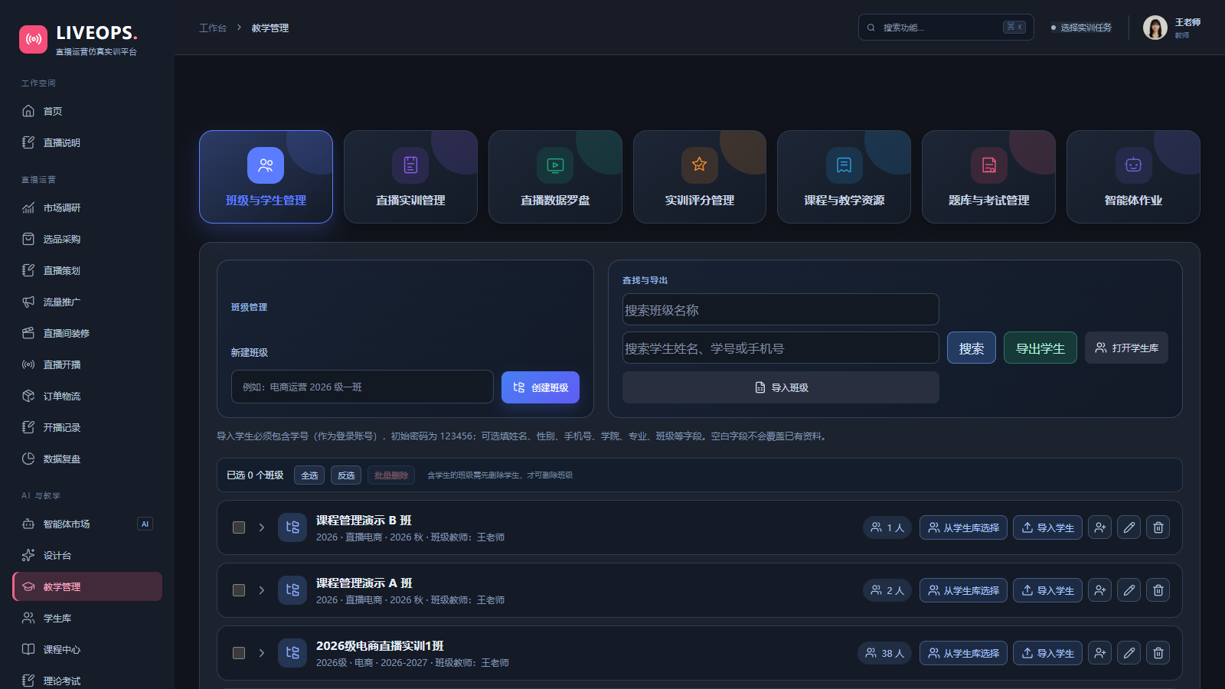
教师可创建班级、维护班级信息、查看班级学生并批量导入账号。系统对重复账号、无效字段和权限归属进行校验，并返回实际创建和跳过结果。管理员可在统一账号管理中创建不同角色账号、关联学生班级、启用或停用账号。

5.2 小组与岗位协同
教师可按课程任务建立实训小组，添加或移除成员，并为成员配置岗位。平台将小组与任务、直播场次和成绩关联，便于开展多人协同直播、岗位轮换和团队考核。岗位设计可映射主播、直播运营、场控、客服、选品和投流等企业岗位能力。

5.3 任务创建与发布
教师可创建项目型任务、综合实训任务或竞赛型任务，配置任务标题、说明、班级、初始经营资金、市场热度、竞争难度、开始与结束时间、严格开播规则和教学资源。任务发布后自动向符合条件的学生或小组形成作业入口，学生从首页即可继续当前任务。

5.4 环节标准与评分权重
平台支持按选品、运营、场控、客服、主播和复盘等环节设置评分权重。客观数据由系统根据过程完成度、经营结果、合规表现、履约状态和报告内容计算，教师可结合学生表现录入主观分与评语，形成综合成绩。评分结果保留所采用的权重、评分时间和教师信息，保证复查时口径一致。

5.5 教学资源和通知
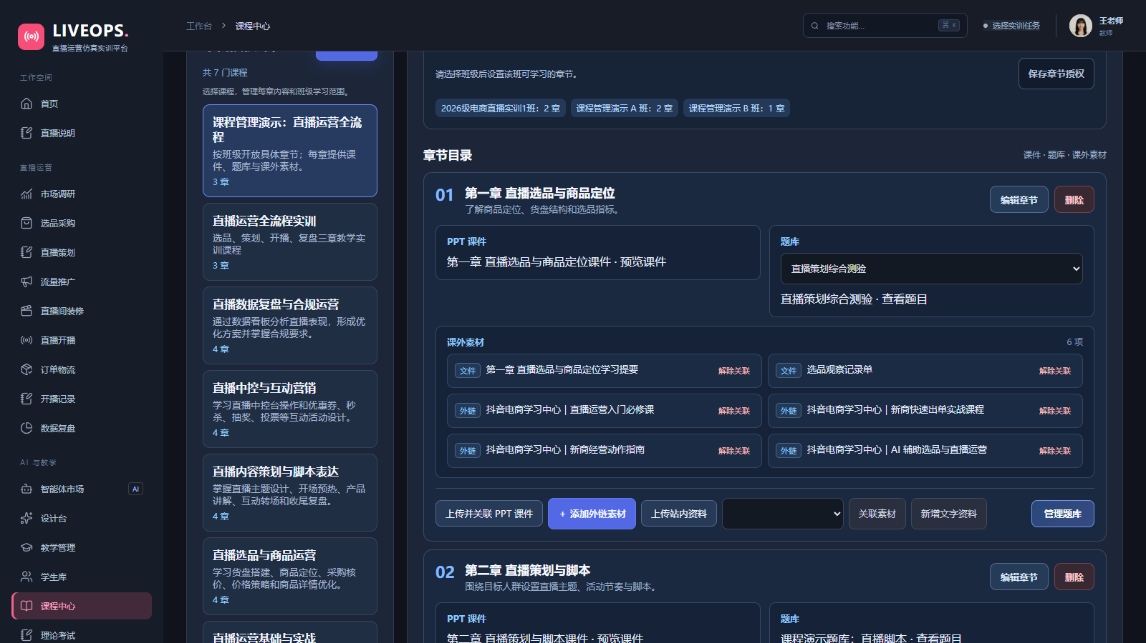
教师可发布课程通知，维护操作手册、案例、课件和优化方案等资源，并与具体任务关联。学生进入任务后能够读取对应说明和资源，减少在多个系统之间切换。文件资源支持统一上传、受控访问和后续对象存储扩展。

六 直播运营全流程实训

6.1 任务说明与开播准备
学生进入任务后首先查看任务背景、经营目标、市场参数、考核规则、资源材料和开播约束。系统将任务要求转化为阶段清单，实时提示调研、选品、策划、脚本、直播间和中控等准备项是否完成。严格任务可以阻止准备不足的场次直接开播，普通练习则允许教师按教学目标降低限制。

6.2 市场调研
市场调研模块提供类目热度、价格带、竞争情况、目标人群和推荐时段等信息。学生可对行业趋势、消费人群、竞品卖点和价格区间进行分析，形成调研纪要和结论。调研结果进入后续选品、定价、脚本和 AI 建议上下文，使各环节之间具有因果联系。

6.3 商品库与选品采购
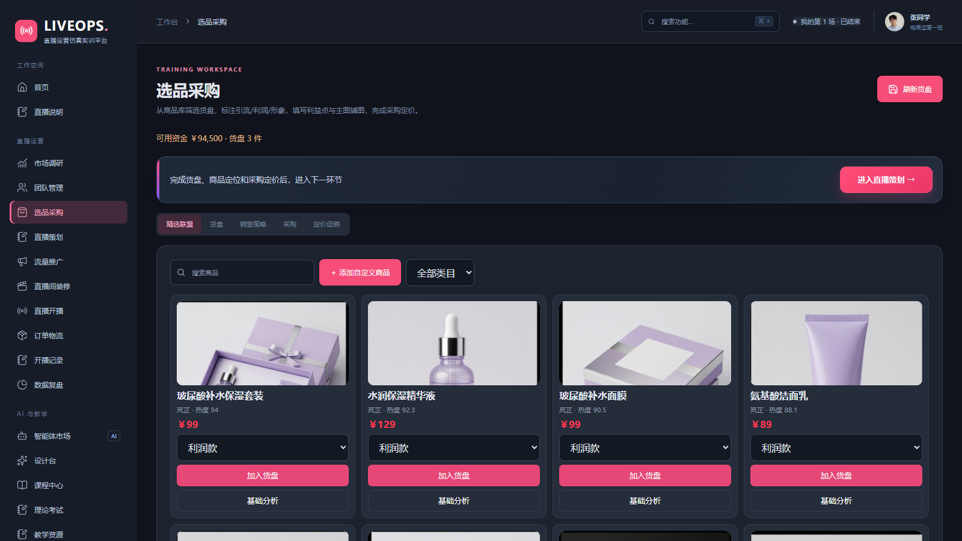
平台内置可扩展商品库、类目库和供应商库，商品可包含品牌、图片、成本、市场价、热度、库存、描述和上下架状态。教师或管理员可维护商品，学生可搜索、筛选并加入本场货盘。
学生需要将商品标记为引流款、利润款或形象款，设计货盘结构，填写讲解卖点、详情和展示图片。采购环节根据供应商报价、最低采购量和可用资金形成采购决策；系统以“分”为金额存储单位，减少浮点金额误差，并持续计算资金余额。

6.4 定价与促销
学生可为货盘商品设置划线价、直播价、库存和排序，并配置优惠券、满减、秒杀、赠品、抽奖等促销玩法。系统结合成本、销售价和预算形成毛利与资金提示，帮助学生理解低价引流、利润保障和品牌形象之间的平衡。

6.5 直播策划与脚本
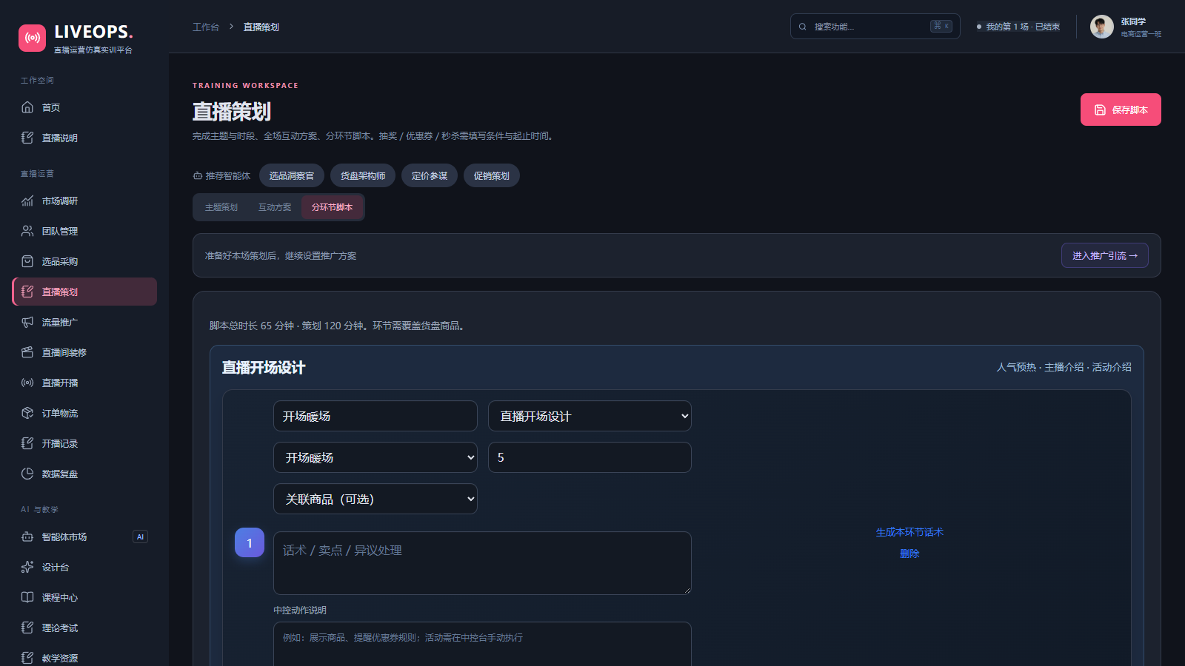
直播策划模块支持设置直播主题、目标用户、经营目标、时间安排和阶段节奏。学生可围绕开场、暖场、商品讲解、互动、逼单、转场和收尾设计脚本，并将商品、话术、时长和互动动作关联。平台支持 AI 辅助生成讲解话术、优化段落结构和检测风险表达，生成结果由学生选择采纳，保留人的决策权。

6.6 流量推广
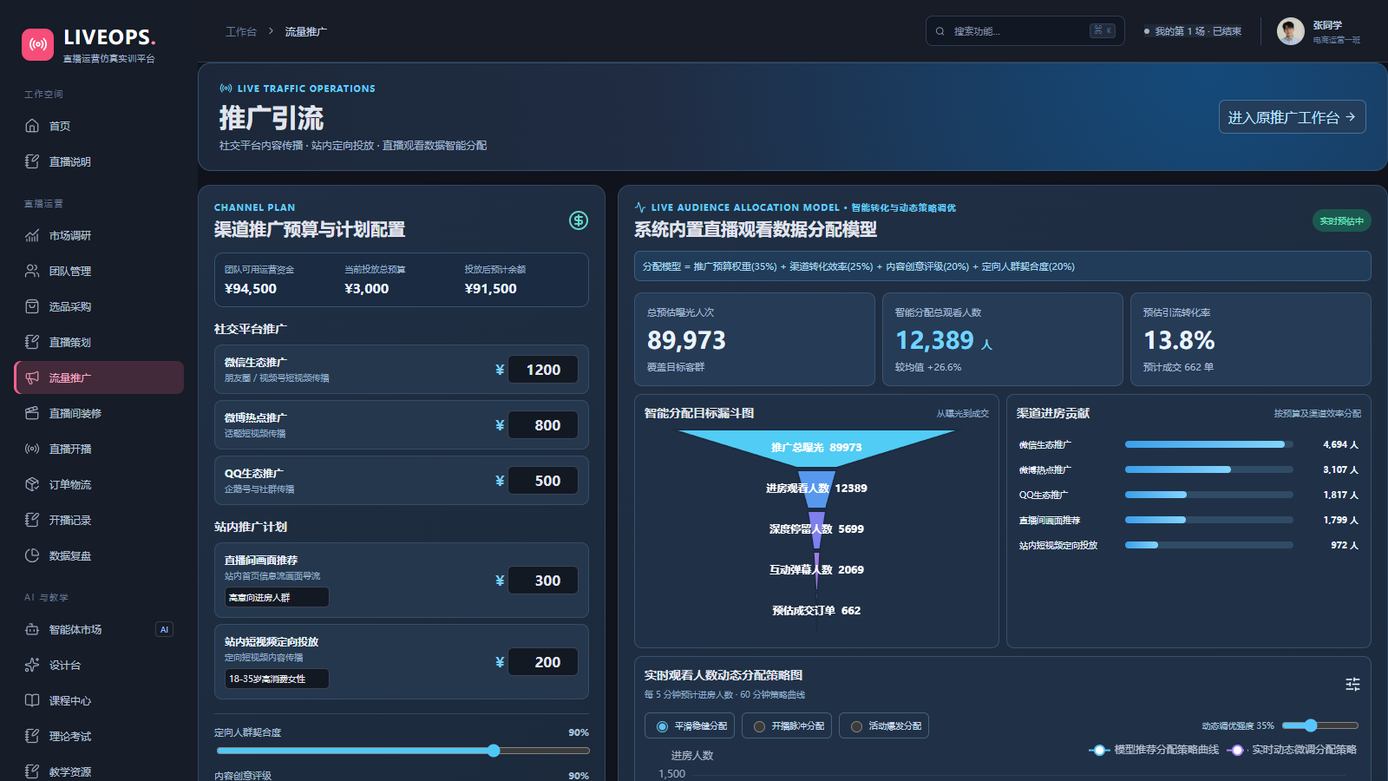
流量推广模块支持短视频预热、信息流投放、直播预约等渠道配置。学生可设置总预算、渠道分配、目标人群、创意内容、投放状态、出价和优化目标。平台将投放方案与进入直播间的模拟观众规模和流量来源关联，为后续分析投入产出、渠道占比和转化质量提供数据基础。

6.7 直播间装修
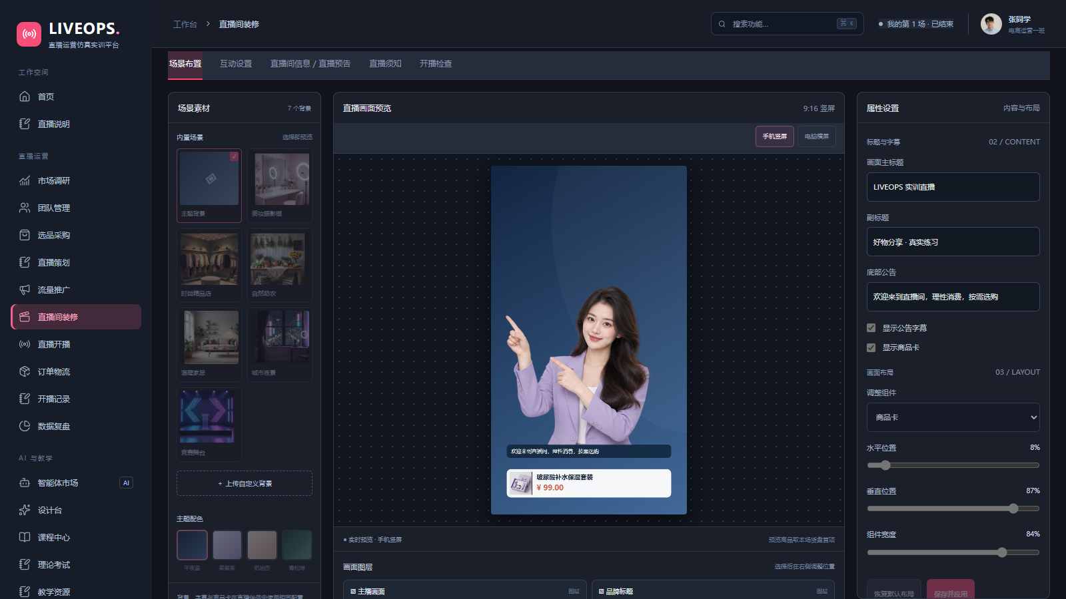
直播间装修采用接近专业直播伴侣的场景工作台，包含场景素材、实时预览和属性设置。学生可选择美妆摄影棚、时尚精品店、自然助农、温暖家居、城市夜景和竞赛舞台等场景，也可上传自定义背景。
画布支持 9:16 竖屏和 16:9 横屏预览，能够调整主播画面、品牌标题、公告字幕和商品卡片的水平位置、垂直位置和组件宽度。学生可设置主标题、副标题、底部公告、欢迎语、敏感词、快捷短语、FAQ、直播封面、简介和计划开播时间。装修配置保存后与直播伴侣使用同一数据源，避免预览与开播画面不一致。
下播后的历史装修作为场次记录保留，不能直接覆盖。平台提供“复制本场装修到新场次”能力，将背景、字幕、布局、互动和直播间信息带入下一场，既保护历史证据，又支持快速迭代。

6.8 开播检查
系统在开播前检查任务所需的调研、货盘、采购、定价、策划、脚本、房间和中控配置。检查项区分必须完成项与建议项，并提供具体缺失原因和调整入口。教师可根据课程类型设置严格程度，使平台既适合完整考核，也适合课堂演示和自由训练。

七 专业直播伴侣与实时仿真
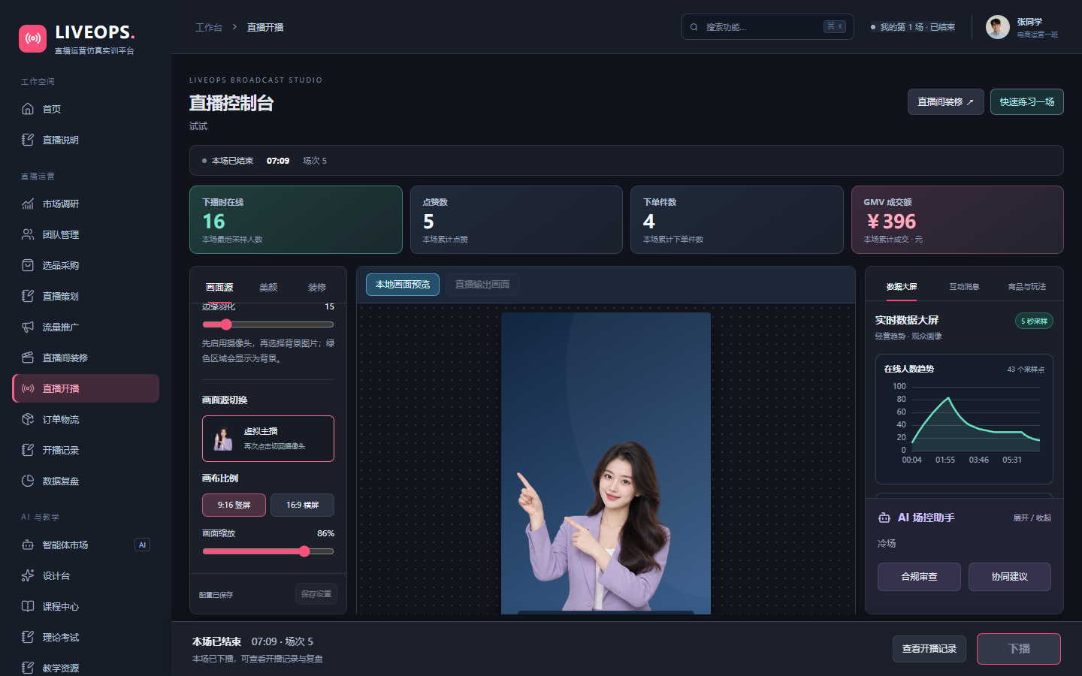
直播开播页面采用深色专业工作台，主要由画面配置区、直播画布、实时语音与行为区、互动消息区、商品与玩法区、AI 场控区和直播控制区构成。
学生可以选择真实摄像头或演示主播素材，切换横竖屏比例，设置镜像、画面缩放、水平位置、垂直位置、亮度、对比度、饱和度、暖色和美颜参数。直播画布实时合成主播、背景、标题、公告和商品卡，支持截图、全屏预览和本地画面录制。
平台提供开始、暂停、恢复和下播状态控制。下播按钮在页面底部常驻，即使学生滚动到语音、互动或商品区域仍可快速结束本场直播。下播前给出明确确认，结束后停止设备采集、保存场次时间、进入订单履约与数据复盘，并提供开播记录入口。
仿真引擎按照设定周期推进在线人数、观看人数、商品点击、评论、订单和成交金额。结果受到市场热度、竞争难度、投流计划、货盘结构、价格、促销、库存、讲解和互动动作影响。所有观众、订单、金额和物流均为教学模拟，不连接真实支付，不产生真实交易风险。
互动区持续显示模拟观众提问、普通评论和考核型问题。主播可手动回复，也可调用 AI 生成回复建议。商品与玩法区支持切换当前讲解商品、发送优惠券、抽奖、公告、投票等操作。系统记录关键控制动作、评论、回复、违规提示和经营快照，为复盘提供时间证据。

八 语音识别与智能观众互动
平台支持服务端语音识别和浏览器语音识别两种方式。服务端可接入兼容语音转写服务，将麦克风采集的短音频分段转写为文字；浏览器识别可在支持的终端中作为备选。页面固定显示麦克风状态、音量、实时识别文字、最近识别记录和保存状态，用户能够清楚确认系统是否听到和识别了口播。
开播前可进行试音，试音文字只在当前页面显示；正式开播后，识别结果按照时间顺序保存到场次证据。用户也可在设备不支持或识别有误时手动补录。暂停、下播或离开直播页时，平台等待最后一段音频完成处理，尽量避免尾部口播丢失。原始音频默认不落盘，系统主要保存转写文字、时间和来源，以降低音频存储与隐私压力。
直播过程中，系统按随机时间间隔将近期口播、当前商品、价格、库存、卖点、直播间设置、在线人数和近期弹幕组织为上下文，交给 AI 观众决策模块生成评论、疑问和模拟购买决策。每轮决策记录输入摘要、生成结果、理由和实际创建的模拟订单数，使 AI 行为能够在开播记录中回溯。
智能观众可模拟价格敏感型、成分关注型、售后关注型、犹豫型和高意向型等多类顾客。系统可根据教学目标扩展人群画像、提问策略、成交条件和合规规则，用于训练主播的产品讲解、异议处理、节奏控制和客服协同能力。

九 出镜与行为观察
平台可在浏览器本地加载视觉模型，对摄像头画面进行出镜检测和微笑系数采样。直播过程中按时间间隔记录是否检测到人脸以及嘴角微笑相关系数，直播后以时间线和汇总方式展示。视频帧和人脸图像不上传到业务服务器，模型文件与运行组件可随系统在校内环境部署。
行为数据用于帮助学生回看出镜状态和表达节奏，不作为情绪识别、心理判断或单一成绩依据。平台在报告和教师界面中明确提示这一边界，缺少采样不代表学生表现不佳。平台将出镜状态与表达节奏纳入教学观察，并支持按院校管理要求配置采样与数据保留规则。

十 订单 物流与售后仿真
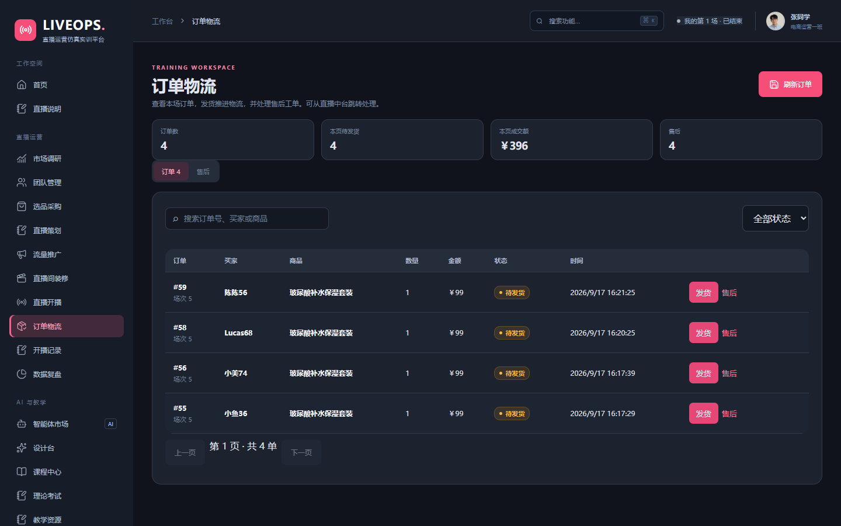
直播成交后，模拟订单自动进入订单物流工作台。学生可按待发货、运输中、已签收、已关闭等状态筛选订单，查看商品、数量、金额、用户和时间信息，并执行发货操作。
物流过程支持揽收、运输、派送、签收和拒收等节点推进，能够模拟订单从成交到履约完成的完整过程。系统对已签收、拒收、退款等终态进行约束，防止重复推进或不合理状态回退。
售后模块支持创建退款或服务工单，记录原因、金额和处理说明，学生可执行同意、驳回和结案。未完成履约或售后的场次不能直接提交最终复盘，复盘提交后相关业务记录进入锁定状态，从而保证教师看到的经营数据与学生提交时一致。
该模块可帮助学生理解直播岗位与客服、仓储、物流、售后岗位之间的协同关系，并为履约及时率、退款率、客诉处理和服务质量评价提供数据。

十一 开播记录与 AI 复盘报告
每次直播形成独立开播档案。用户可按全部场次、直播中和已结束筛选，按主播或场次名称搜索，并查看开播时间、直播时长、观众规模、成交订单、成交金额、口播数量和行为采样数量。
场次详情以时间线展示口播文字、行为采样和 AI 观众决策。口播记录标明服务端识别、浏览器识别或手动补录来源；行为记录展示出镜状态和微笑强度；观众决策展示 AI 或规则来源、评论内容、决策理由和本轮模拟成交。
下播后，平台汇总全场经营指标、口播摘录、互动动作、行为采样、违规情况和订单结果生成复盘报告。配置大模型时可生成结构化 AI 分析，覆盖表现概述、亮点、问题、风险和下一场建议；模型不可用时生成明确标识的规则汇总，避免把规则文本伪装成 AI 结果。报告可以重新生成和导出，原始证据仍可随时核查。

十二 数据分析与学习评价
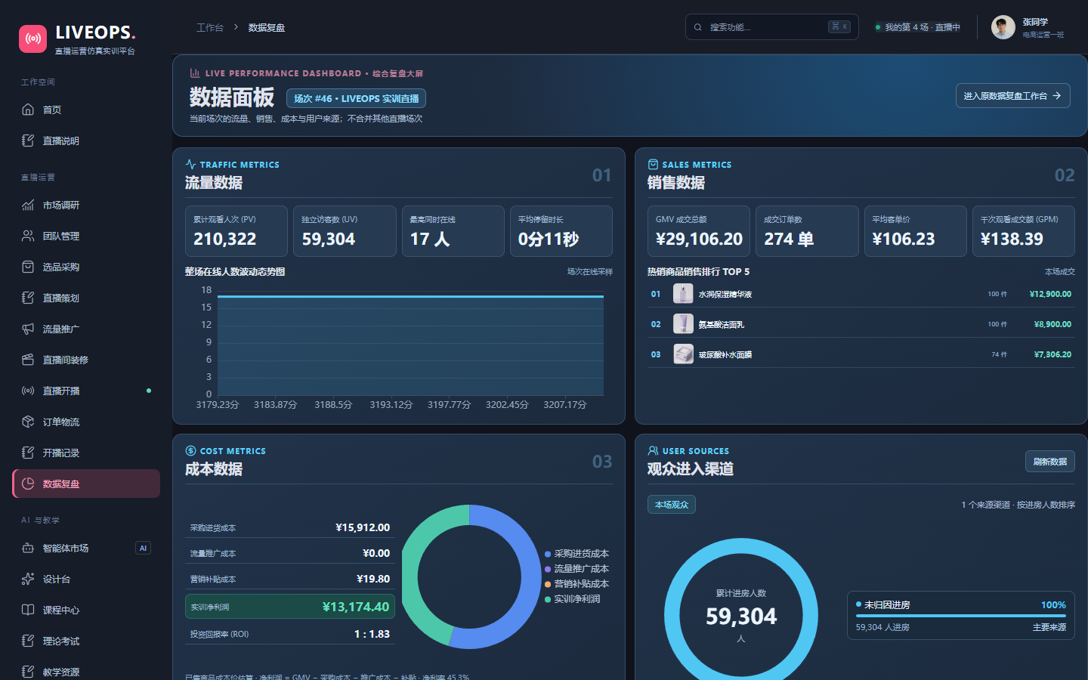
数据复盘模块从概况、销售、流量和用户等维度展示直播结果。核心指标包括直播间访客数、累计观看人数、商品点击率、转化率、成交订单数、成交金额、客单价、互动率、新增粉丝、退款率、发货及时率和违规次数。
系统支持在线人数与成交金额趋势、商品贡献、流量来源、转化漏斗、用户画像和互动表现分析。统计界面显示数据来源和估算口径，样本不足时不强行生成趋势，帮助学生建立正确的数据意识。
学生需填写本场改进措施并保存复盘草稿。在订单履约和售后处理完成后，学生可以提交复盘作业。提交后的版本进入只读状态，教师可结合客观数据录入主观分、评语或退回修改。退回后学生补充改进内容并重新提交，形成持续改进闭环。
班级报告可汇总学生任务进度、场次数量、经营结果、客观得分、主观得分和综合成绩，并支持导出。平台通过班级报告与能力数据为课程目标、岗位能力点和专业人才培养评价提供可追溯的数据依据。

十三 AI 岗位智能体中心
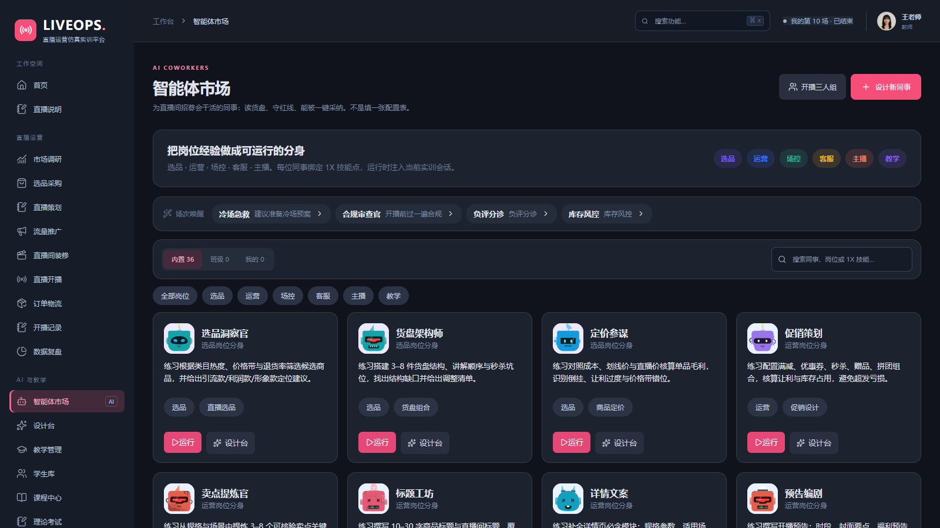
平台内置面向选品、运营、场控、客服、主播和教学等岗位的智能体体系。智能体市场按照系统内置、班级共享和个人创建进行组织，可根据当前场次推荐适用助手。典型智能体包括选品洞察、货盘架构、定价参谋、促销策划、脚本导演、舆情回复、合规审查、数据分析和复盘教练。
智能体设计台允许用户从岗位模板开始，配置名称、职责、行为指令、岗位类型、技能映射、数据工具、触发条件和知识卡。系统以命名与职责、行为指令和工具配置计算完成度，并支持更换头像、保存草稿、当前配置预演、提交审核和教师上架。
预演模式读取当前未保存配置和授权场次上下文，但不写入正式业务；正式运行保留输入、输出、数据来源、工具轨迹、耗时和模型来源。规则兜底与大模型输出明确区分。用户可对智能体结果评分、进行多智能体对照，或组织舆情、合规和场控等智能体协同分析。
智能体的写入能力采用“先生成、后采纳”机制。只有用户明确采纳时，结果才写入本人有权修改的脚本或复盘，降低自动生成内容直接污染业务数据的风险。学生可提交个人智能体供审核，教师或管理员可将合格智能体上架到班级，形成可积累的课程智能工具库。
教师还可布置智能体作业，指定学生使用某个智能体完成分析或内容生成，查看班级运行记录并评分，从而把提示词设计、工具使用、结果核验和人机协同纳入课程评价。

十四 巡课 竞赛与考试
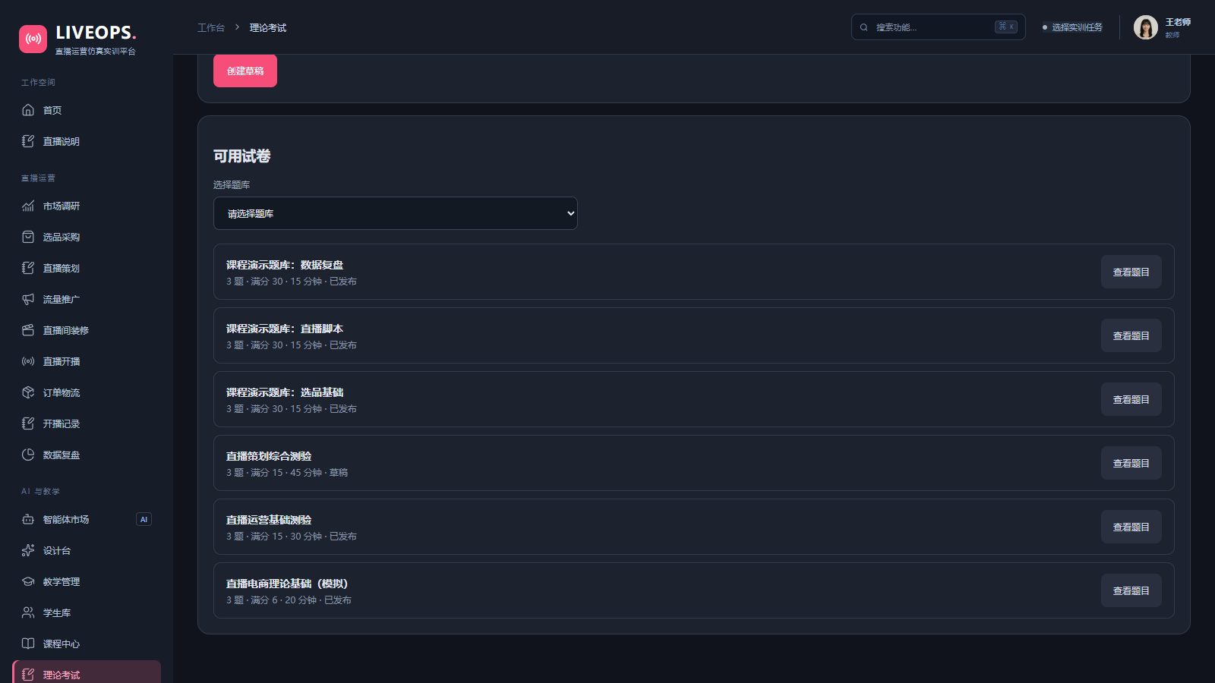
教师巡课工作台按任务展示各小组状态，可查看场次标题、开播状态、进度标记、成员、最新弹幕和核心经营指标，并可进入指定学生或小组场次观察直播或复盘。该能力适合大班教学中快速发现未开始、准备不足、直播异常或经营结果偏离目标的小组。
竞赛模块支持创建竞赛活动、设置状态和规则，并按场次经营结果形成排行榜。支持按 GMV、利润、转化、合规、互动、履约和综合评分等口径配置排名，适配校内赛、选拔赛和训练赛。
题库与考试模块支持维护试卷和题目、创建考试作答、自动处理客观题并由教师批改主观题。考试成绩可与直播实操、复盘报告和智能体作业共同构成综合评价，实现知识、技能和素养的多维考核。

十八 详细功能与操作说明

18.1 从课程任务到经营目标
教师在任务中心选择班级，录入任务背景、商品品类、经营目标、开放时间和截止时间，并设置初始资金、市场热度、竞争难度及评分规则。学生登录后在首页看到本人可参与的任务、进行状态、截止时间和当前阶段，一键进入经营工作台。任务支持个人练习与小组协作两类组织方式；课程任务、综合实训与竞赛训练使用同一套业务数据对象，方便教师复用课程资源和评分标准。
开播前任务并非只有一个“开始”按钮。系统将任务拆为调研、选品、采购、定价、策划、脚本、推广、预告、装修和中控配置等环节，并逐项显示完成情况。严格考核任务可把必要准备项设为开播门槛；自由练习可保留提示而允许学生快速体验。教师能够据此组织“先分析、再决策、后开播”的教学过程。

18.2 市场调研与数据决策
学生在市场调研页查看类目热度、公开趋势参考、价格区间、消费人群、地区分布、兴趣画像和推荐开播时段。商品分析提供销量及销售额趋势、直播与短视频表现、关联达人和相关视频等维度，支持按时间窗口观察表现变化。榜单、商品详情和画像为选品讨论提供共同的数据基础；平台对实训样例、估算数据和外部趋势参考区分标注，帮助学生形成数据来源意识。
调研不止于浏览图表。学生需要记录目标人群、竞品优劣、价格带判断、核心卖点和选品理由，形成可供后续环节引用的调研纪要。教师可要求学生解释“为什么选这款商品”“为什么选择这个时段”“投放面向谁”，使每项经营动作有依据。

18.3 团队筹备与货盘经营
学生可创建团队、通过邀请码邀请成员、汇聚团队经营资金并锁定团队。教师可根据教学目的安排主播、运营、场控、客服、选品和投手等岗位，支持同一场次中多人协同完成不同任务。团队模式训练职责交接和沟通，也便于开展岗位轮换。
选品工作台支持分类检索、查看商品图文与基础分析、添加自定义商品、将商品加入货盘，并赋予引流款、利润款或形象款定位。学生为每款商品维护标题、标签、主图、辅图、详情、卖点和销售策略，安排讲解顺序及上下架状态。采购环节记录供应商、采购数量、进货成本和流水，库存与经营资金随决策变化；定价环节显示直播价、成本和收益空间，使低价引流、利润保障与库存风险之间的取舍可见。
平台提供满减、优惠券、秒杀、赠品、拼团及抽奖等营销配置。学生能够分别设定活动目标、适用商品、预算或数量、开始条件和预期效果。教学时可要求学生比较不同促销组合对转化率、客单价、毛利和库存的影响，而不是只比较成交额。

18.4 直播策划与脚本导演
策划页将直播主题、目标客群、开播时段、GMV 或订单目标、主推商品、节奏安排和互动设计集中管理。系统提供开场预热、需求引入、商品讲解、异议处理、促单、福利互动、转场与收尾等脚本段落。每段可关联商品、预计时长、主播话术和场控动作，形成可执行的直播流程表。
AI 脚本导演可读取场次目标、货盘、商品卖点与人群定位，生成话术草稿、讲解结构和风险提示。学生可以改写、保存和预演，再由教师结合表达准确性、合规性和节奏完整度评价。平台还提供直播预告配置，包括封面、标题、简介、计划时间和预告商品，供观众预先了解直播内容。

18.5 推广引流与流量演算
推广计划支持按社交渠道、短视频预热、信息流投放、直播预约等方式安排预算。学生可设置目标受众的地区、年龄、性别与兴趣，选择资源位、出价和转化目标，并对曝光、点击、进房、成交等目标进行投放设计。系统将渠道配置与仿真流量分配关联，直播过程中呈现来源结构和效果变化。
学生可在一场训练中比较“提高出价”“优化创意”“调整人群”“更换开播时段”等方案，使流量投入与直播间承接能力共同进入经营分析。直播结束后，报告呈现投放花费、引流效果和投入产出，支持把投流决策与实际成交结果对应起来。

18.6 直播间装修与开播检查
直播间装修支持横竖屏画布、主题背景、自定义背景、主副标题、底部公告、品牌元素和商品卡。学生可调整画面元素的位置与尺寸，配置直播封面、简介、欢迎语、敏感词、常用回复和商品咨询 FAQ。装修完成后在开播页面沿用同一套场景数据，降低“准备页和直播页不一致”的教学困扰。
开播检查逐项核验调研纪要、货盘商品定位、商品图文、库存、价格与促销、直播策划、脚本覆盖、直播预告、房间信息和中控商品清单。每个未满足项都有说明和返回入口，帮助学生自主排查；教师可把关键缺失项设为阻断项，用于正式考核。

18.7 主播端与直播中控
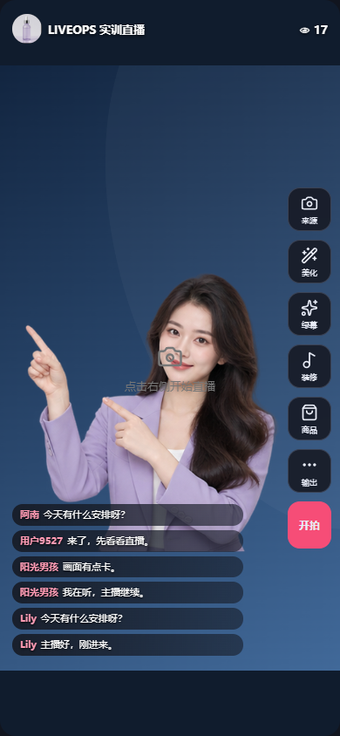
主播通过电脑端或移动主播端进入场次，手机可扫描二维码加入指定直播任务。移动端提供画面来源、镜头、美化、绿幕取色、商品卡和清晰度等开播设置；电脑端提供场景画布、商品及互动侧栏、语音文字区和常驻控制区。开播支持开始、暂停、恢复和下播，重要状态操作都有可见反馈。
直播中控可切换讲解商品、上架或下架商品、推送优惠券、开启秒杀和抽奖、发布公告、发起投票与话题、置顶评论、回复观众、发送粉丝福利与预告卡。系统同步记录关键操作与时间点，供教师评价学生的节奏控制、现场应变和岗位协作能力。
仿真观众依据市场热度、投流、货盘、定价、讲解与互动行为持续变化。直播间呈现在线人数、累计观看、点赞、评论、商品点击、订单和成交金额等动态指标。场景中的订单与金额均为教学模拟，学生可在安全环境下反复尝试运营策略。

18.8 语音互动与出镜观察
平台支持浏览器或服务端语音转写，把主播口播转化为可检索的训练记录。开播前可试音，正式开播后保存识别文字、时间与来源；学生也可手动补录。系统结合近期口播、当前商品和观众问题形成针对性的互动提问与购买决策，训练主播在讲解中回应真实业务疑问。
出镜观察在终端侧采样人脸是否入镜与表情相关指标，并在开播记录中展示时间线。该信息用于辅助回看表达节奏与出镜稳定性，不以单个采样值评价学生。原始音频和人脸图像不作为默认业务记录，学校可按教学管理要求设置相关采集规则。

18.9 订单履约与售后服务
直播产生的模拟订单自动进入履约工作台。学生可按订单状态、时间和商品筛选，查看商品、数量、金额和买家信息，执行发货、物流推进、签收或拒收等操作。库存与订单状态受业务规则约束，避免重复发货和不合理的逆向流转。
售后工作台提供退款、退货、换货、投诉、超卖与延迟发货等情景工单。客服岗位记录原因、处理说明和结果，审核通过后相关资金及库存按照规则回补。教师可根据处理时效、沟通质量和履约完整度评价学生的服务意识，形成从“成交”到“履约与维护”的完整经营认识。

18.10 数据罗盘与复盘作业
数据罗盘按概况、销售、流量、用户四个视角组织指标，覆盖访客、观看、商品点击、订单、成交金额、客单价、互动率、回复率、退款率、发货及时率、投放花费和投入产出。图表提供场内变化趋势、商品贡献、渠道来源、用户画像与转化路径，帮助学生找到经营结果背后的原因。
自动复盘报告将目标达成、货盘结构、定价促销、投流、互动、转化、合规舆情和履约售后分段诊断，并给出优势、问题与下一场改进建议。学生在报告中写入自我分析与行动计划，提交后形成只读版本；教师可评分、写评语或退回重做。报告支持 Word 与 PDF 导出，用于课程作业、档案留存和阶段性汇报。

18.11 课程、考试与过程考核
课程中心支持章节组织、课件与文本材料维护、章节题库及按班级授权。教师可把任务与课程内容对应，让学生在学习知识点后立即进入实训。考试模块支持试卷与试题管理、发布作答、客观题自动处理和主观题批阅，形成理论知识与实操表现的联合评价。
平台按经营、过程、服务、合规和复盘等维度计算系统客观分，并与教师主观评分结合。评分规则支持权重调整与严重违规约束，成绩页呈现综合分、维度分和能力雷达，使学生知道“得分从何而来、下一步改进什么”。教师可按班级汇总完成率、场次、成绩和能力变化，导出教学报告。

18.12 AI 岗位智能体设计与教学使用
智能体市场提供选品、定价、脚本、场控、客服、合规和复盘等岗位助手。学生可从模板创建智能体，配置名称、职责、行为规则、知识卡、工具和触发条件，在设计台查看完成度并进行当前配置预演。通过审核后，优秀智能体可进入班级共享市场，形成课程可复用的数字化成果。
正式运行保留输入、输出、数据来源和工具轨迹，便于教师检查建议依据。多个智能体可对同一经营问题给出不同视角，学生比较其结论并作出最终决策。脚本和复盘写入遵循“先生成、再由用户采纳”，帮助学生学习核验 AI 结果，而不是被动接受答案。

十九 ，需要重点演示的场景

19.1 一节课完成选品决策
教师发布“助农产品直播选品”任务，并配置目标客群、预算和评分权重。学生先看品类热度与消费画像，再组成团队、选择三类商品、计算进货成本和直播价。教师在课堂结束前查看各组调研纪要、货盘结构与预计毛利，选择不同方案讨论取舍。该场景适合市场调研、电子商务数据分析和选品策划课程。

19.2 一次完整的直播运营实训
学生先完成调研、采购、脚本、投流和直播间装修，通过开播检查后由主播开播，场控推送商品和福利，客服处理用户咨询，运营观察流量与转化。下播后团队处理模拟订单与售后，填写复盘作业，教师结合过程记录和经营结果评分。一次训练覆盖多个岗位的连续协作，适合实训周和综合项目课程。

19.3 竞赛训练与同场对比
教师为各组发布相同初始条件和评价规则，限定时间完成策划、开播、履约与复盘。平台按综合分和经营指标呈现排行榜，教师可查看各组的脚本执行、互动记录、合规表现及订单结果。对比时既看成绩，也看“不同策略为什么产生不同结果”，适合校内选拔和赛前强化训练。

19.4 智能体创新与人机协同
教师布置“设计一名客服智能体”作业，要求学生明确职责、服务边界、知识依据和评价标准。学生在设计台预演高频咨询与售后争议，将运行记录和优化思路一并提交。教师检查智能体输出的准确性与可解释性，再决定是否在班级上架。该场景把提示词设计、业务知识、结果核验与职业伦理纳入一项综合作业。

